

Montage LZ Linux Brief Sample Guide

Document Number: LZ000XXX
Revision Number: 0.1
Revision Date: May. 15, 2023

Montage LZ Technologies Proprietary and Confidential
Revision History
Revision Number | Revision Date | Changes
 |  | Page Number | Description
1.0 | May. 15, 2023 | - | Initial Release

Table of Contents
1 Overview 1
2 Sample demo Information 2
2.1 流程图 2
2.2 功能模块 3
2.3 使用API 3
2.3.1 socket () 3
2.3.2 setsockopt () 3
2.3.3 bind () 3
2.3.4 recvfrom () 3
3 编译 4
4 How to use sample demo 5
4.1 测试Sample环境准备 5
4.2 测试单板环境准备 5
5 Sample支持的命令 6

1 Overview
该Sample主要实现获取网口的mac以及ip的功能。在使用到相关功能时为客户提供指导。并且在Debug中提供简单化，流程化调用参考。

2 Sample demo Information

2.1 流程图
[flowcharts Information]
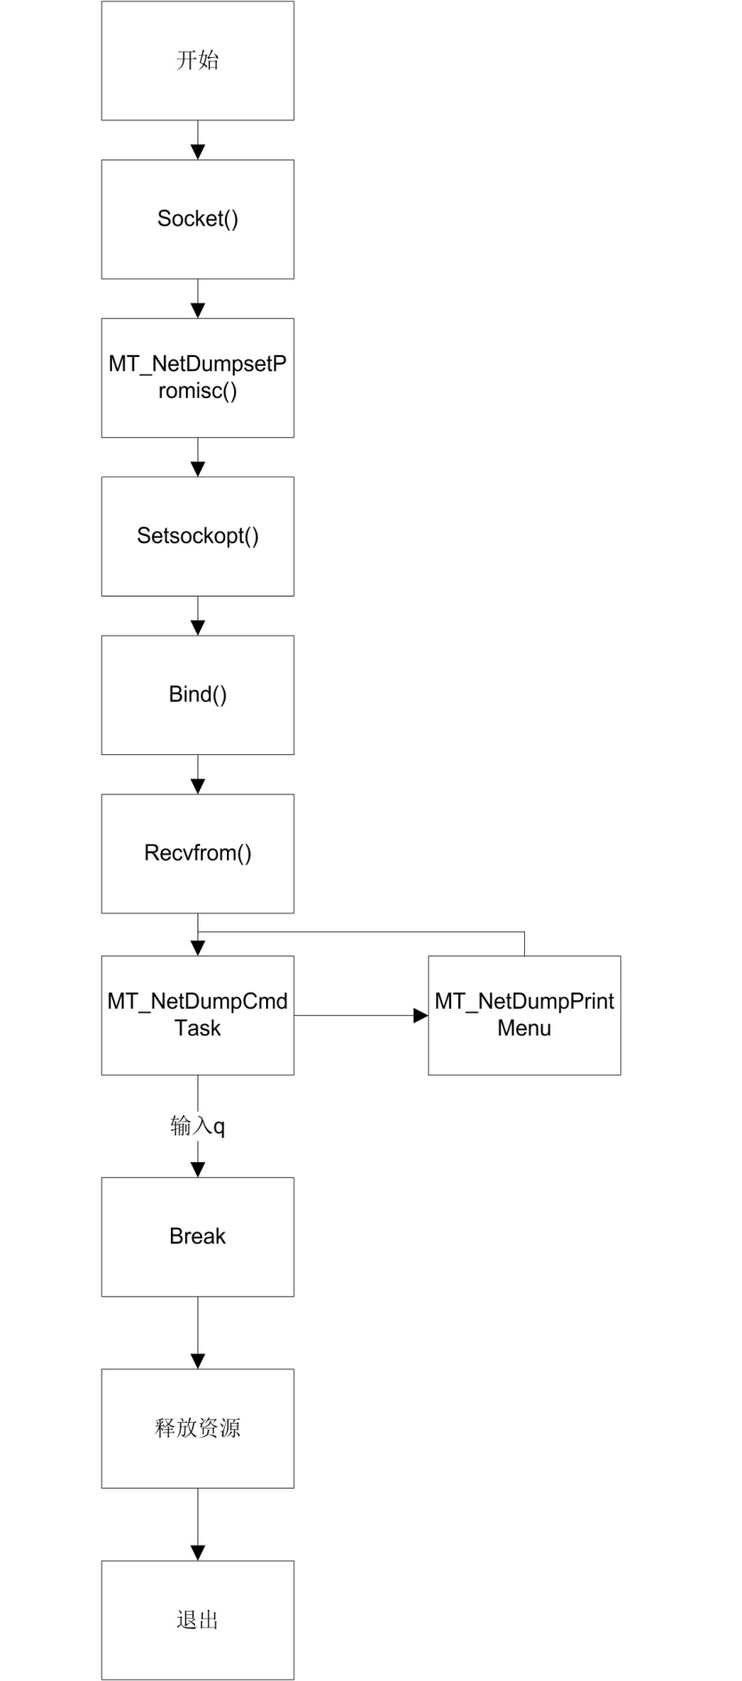

2.2 功能模块

2.3 使用API

2.3.1 socket ()
[Information]
创建原始socket

2.3.2 setsockopt ()
[Information]
设置SOCKET选项

2.3.3 bind ()
[Information]
绑定物理网卡

2.3.4 recvfrom ()
[Information]
接收数据

3 编译
执行make进行编译

4 How to use sample demo

4.1 测试Sample环境准备
拷贝 sample_net_dump 到u盘，linux\out\general\breif_sample\net_dump
拷贝 lib库文件到U盘， linux\pub\shared_lib_striped\ 目录下的所有文件

4.2 测试单板环境准备
u盘接上单板
执行以下指令：
mount /dev/sda1 /mnt/
export LD_LIBRARY_PATH=/mnt/shared_lib_striped/:/usr/local/lib
cd /mnt
./sample_net_dump

5 Sample支持的命令
Command | Description
q | Quit sample text demo
h | Print support command

